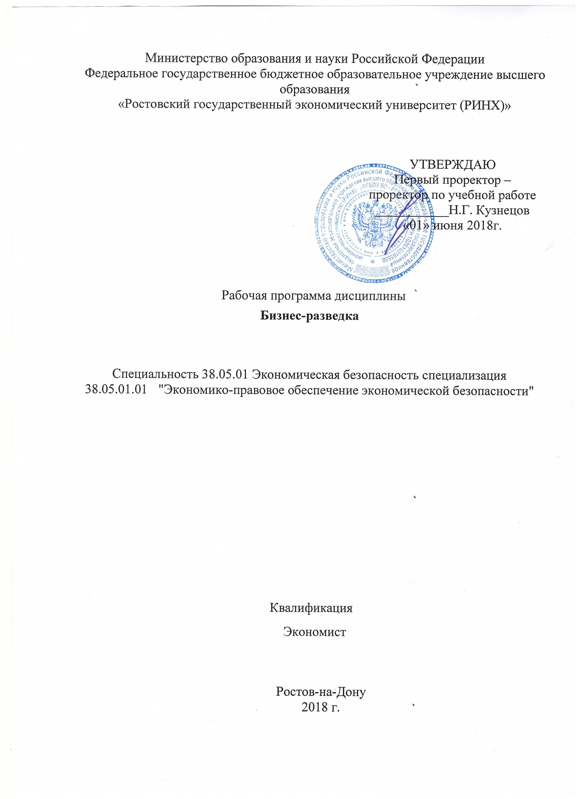

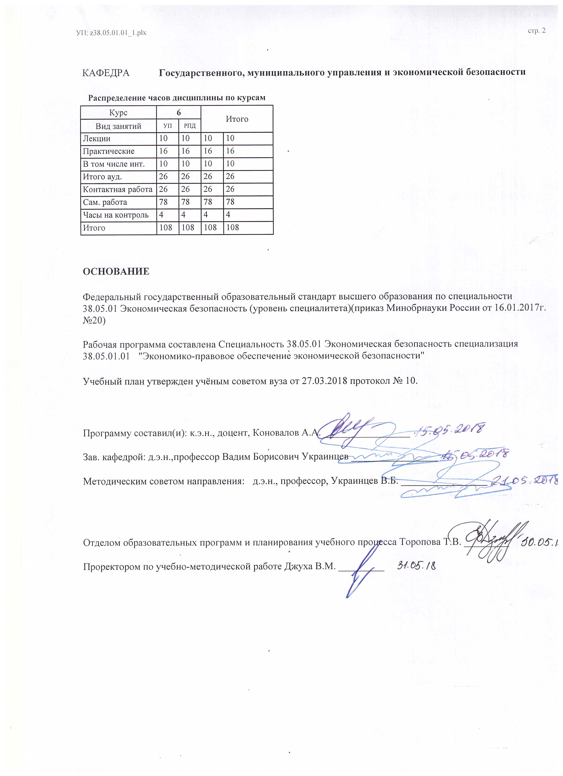

|  |  |  |  |  |  |  |
| --- | --- | --- | --- | --- | --- | --- |
| УП: z38.05.01.01_1.plx | | |  |  | стр. 3 | |
|  |  |  |  |  |  |  |
|  | | | | | | |
|  |  |  |  |  |  |  |
|  |  | **Визирование РПД для исполнения в очередном учебном году** | |  |  |  |
|  |  |  |  |  |  |  |
|  | Отдел образовательных программ и планирования учебного процесса Торопова Т.В. __________  Рабочая программа пересмотрена, обсуждена и одобрена для исполнения в 2019-2020 учебном году на заседании кафедры Государственного, муниципального управления и экономической безопасности  Зав. кафедрой д.э.н.,профессор Вадим Борисович Украинцев _________________  Программу составил(и): к.э.н., доцент, Коновалов А.А. _________________ | | | | |  |
|  |  |  |  |  |  |  |
|  | | | | | | |
|  |  |  |  |  |  |  |
|  |  | **Визирование РПД для исполнения в очередном учебном году** | |  |  |  |
|  |  |  |  |  |  |  |
|  | Отдел образовательных программ и планирования учебного процесса Торопова Т.В. __________  Рабочая программа пересмотрена, обсуждена и одобрена для исполнения в 2020-2021 учебном году на заседании кафедры Государственного, муниципального управления и экономической безопасности  Зав. кафедрой д.э.н.,профессор Вадим Борисович Украинцев _________________  Программу составил(и): к.э.н., доцент, Коновалов А.А. _________________ | | | | |  |
|  |  |  |  |  |  |  |
|  | | | | | | |
|  |  |  |  |  |  |  |
|  |  | **Визирование РПД для исполнения в очередном учебном году** | |  |  |  |
|  |  |  |  |  |  |  |
|  | Отдел образовательных программ и планирования учебного процесса Торопова Т.В. __________  Рабочая программа пересмотрена, обсуждена и одобрена для исполнения в 2021-2022 учебном году на заседании кафедры Государственного, муниципального управления и экономической безопасности  Зав. кафедрой: д.э.н.,профессор Вадим Борисович Украинцев _________________  Программу составил(и): к.э.н., доцент, Коновалов А.А. _________________ | | | | |  |
|  |  |  |  |  |  |  |
|  | | | | | | |
|  |  |  |  |  |  |  |
|  |  | **Визирование РПД для исполнения в очередном учебном году** | |  |  |  |
|  |  |  |  |  |  |  |
|  | Отдел образовательных программ и планирования учебного процесса Торопова Т.В. __________  Рабочая программа пересмотрена, обсуждена и одобрена для исполнения в 2022-2023 учебном году на заседании кафедры Государственного, муниципального управления и экономической безопасности  Зав. кафедрой: д.э.н.,профессор Вадим Борисович Украинцев _________________  Программу составил(и): к.э.н., доцент, Коновалов А.А. _________________ | | | | |  |

|  |  |  |  |  |  |  |  |  |  |  |  |
| --- | --- | --- | --- | --- | --- | --- | --- | --- | --- | --- | --- |
| УП: z38.05.01.01_1.plx | | | | |  |  |  |  |  |  | стр. 4 |
| **1. ЦЕЛИ ОСВОЕНИЯ ДИСЦИПЛИНЫ** | | | | | | | | | | | |
| 1.1 | Приобретение студентами знаний в области механизмов принятия решений, опирающихся на различные аспекты разведывательной, аналитической, контрразведывательной в условиях формирующегося информационного общества, приобретение компетенций в сфере информационно-аналитического обеспечения безопасности бизнеса. | | | | | | | | | | |
| 1.2 | Задачи изучения дисциплины:получить знания по выявлению и минимизации рисков недобросовестных контрагентов, кредитных, операционных, криминальных рисков и угроз применения противоправных методов конкуренции; освоить методику изучения потенциальных контрагентов; дифференцировать способы мониторинга конкурентной среды, получат практические навыки работы с информационно-поисковыми системами; получить базовые знания о функциях внешнего и внутреннего аудита; изучить особенности противодействия отмыванию денежных средств, полученных преступным путем, и финансированию терроризма. | | | | | | | | | | |
|  |  |  |  |  |  |  |  |  |  |  |  |
| **2. МЕСТО ДИСЦИПЛИНЫ В СТРУКТУРЕ ОБРАЗОВАТЕЛЬНОЙ ПРОГРАММЫ** | | | | | | | | | | | |
| Цикл (раздел) ООП: | | | Б1.В.ДВ.03 | | | | | | | | |
| **2.1** | **Требования к предварительной подготовке обучающегося:** | | | | | | | | | | |
| 2.1.1 | Необходимыми условиями для успешного освоения дисциплины являются знания,умения и навыки ,полученные в результате освоения дисциплины: | | | | | | | | | | |
| 2.1.2 | Финансовый мониторинг | | | | | | | | | | |
| 2.1.3 | Энергетическая и сырьевая безопасность | | | | | | | | | | |
| 2.1.4 | Экономическая безопасность организации | | | | | | | | | | |
| **2.2** | **Дисциплины и практики, для которых освоение данной дисциплины (модуля) необходимо как предшествующее:** | | | | | | | | | | |
| 2.2.1 | Конкурентные стратегии транснациональных компаний | | | | | | | | | | |
| 2.2.2 | Теневая экономика | | | | | | | | | | |
| 2.2.3 | Экономическая безопасность региона | | | | | | | | | | |
|  |  |  |  |  |  |  |  |  |  |  |  |
| **3. ТРЕБОВАНИЯ К РЕЗУЛЬТАТАМ ОСВОЕНИЯ ДИСЦИПЛИНЫ** | | | | | | | | | | | |
| **ПК-48: способностью проводить специальные исследования в целях определения потенциальных и реальных угроз экономической безопасности организации** | | | | | | | | | | | |
| **Знать:** | | | | | | | | | | | |
| методы сбора, анализа, систематизации, оценки интерпретации данных, необходимых для мероприятий бизнес разведки | | | | | | | | | | | |
| **Уметь:** | | | | | | | | | | | |
| применять методы анализа конкурентной среды, анализа предприятия, контент-анализа для решения задач бизнес разведки | | | | | | | | | | | |
| **Владеть:** | | | | | | | | | | | |
| навыками рефлексии и адекватного оценивания своих образовательных результатов | | | | | | | | | | | |
| **ПСК-2: способностью использовать при решении профессиональных задач возможности лиц, оказывающих содействие органам внутренних дел** | | | | | | | | | | | |
| **Знать:** | | | | | | | | | | | |
| основные профессиональные задачи лиц,оказывющие содействие органам внутренних дел | | | | | | | | | | | |
| **Уметь:** | | | | | | | | | | | |
| использовать возможности лиц,оказывающих содействие органам внутренних дел | | | | | | | | | | | |
| **Владеть:** | | | | | | | | | | | |
| навыками разработки системы мер по предотвращению утечки сведений, составляющих коммерческую тайну | | | | | | | | | | | |
|  |  |  |  |  |  |  |  |  |  |  |  |
| **4. СТРУКТУРА И СОДЕРЖАНИЕ ДИСЦИПЛИНЫ (МОДУЛЯ)** | | | | | | | | | | | |
| **Код занятия** | | **Наименование разделов и тем /вид занятия/** | | **Семестр / Курс** | | **Часов** | **Компетен-**  **ции** | **Литература** | **Интер акт.** | **Примечание** | |
|  | | **Раздел 1. Модуль 1. Концептуальные и историко-правовые аспекты безопасности предпринимательской деятельности.** | |  | |  |  |  |  |  | |
| 1.1 | | Тема 1.1 Вводная. Теоретико- методологические основы обеспечения безопасности предпринимательской деятельности. /Лек/ | | 6 | | 2 | ПК-48 ПСК -2 | Л1.1 Л1.2 Л1.3 Л2.1 Л2.2 Л2.3  Э1 Э2 Э3 Э4 | 0 |  | |

|  |  |  |  |  |  |  |  |  |  |
| --- | --- | --- | --- | --- | --- | --- | --- | --- | --- |
| УП: z38.05.01.01_1.plx | | |  |  |  |  |  |  | стр. 5 |
| 1.2 | Тема 1.2 Бизнес- разведка как элемент комплексной системы обеспечения безопасности предпринимательской деятельности, основные контуры бизнес -разведки. /Лек/ | 6 | | 2 | ПК-48 ПСК -2 | Л1.1 Л1.2 Л1.3 Л2.1 Л2.2 Л2.3  Э1 Э2 Э3 Э4 | 0 |  | |
|  | **Раздел 2. Модуль 2. Меры и механизмы бизнес-разведки фирм и корпоративных образований.** |  | |  |  |  |  |  | |
| 2.1 | Тема 2.1 Создание механизма деловой разведки.  Становление деловой разведки в ходе эволюции методов промышленного шпионажа  Деловая разведка в рамках теории ассиметричной информации.Основные цели и задачи, решаемые деловой разведкой. /Лек/ | 6 | | 2 | ПК-48 ПСК -2 | Л1.1 Л1.2 Л1.3 Л2.1 Л2.2 Л2.3  Э1 Э2 Э3 Э4 | 0 |  | |
| 2.2 | Тема 2.2 Методические основы деловой разведки.  Анализ инструментов конкурентной разведки.  Цели и задачи анализа конкурентной среды с помощью инструментов конкурентной разведки.  Методы и приемы конкурентной разведки.  Методические принципы функционирования службы. конкурентной разведки на предприятии.  Классификация источников информации конкурентной разведки. /Лек/ | 6 | | 2 | ПК-48 ПСК -2 | Л1.1 Л1.2 Л1.3 Л2.1 Л2.2 Л2.3  Э1 Э2 Э3 Э4 | 0 |  | |
|  | **Раздел 3. Модуль 3. Информационные технологии, как современный инструментарий бизнес -разведки. Люди как источники информации.** |  | |  |  |  |  |  | |
| 3.1 | Тема 3.1 Бизнес-разведка на основе ресурсов Интернета. Конкурентная разведка в интернете. /Лек/ | 6 | | 2 | ПК-48 ПСК -2 | Л1.1 Л1.2 Л1.3 Л2.1 Л2.2 Л2.3  Э1 Э2 Э3 Э4 | 0 |  | |
|  | **Раздел 4. Модуль 1. Концептуальные и историко-правовые аспекты безопасности предпринимательской деятельности.** |  | |  |  |  |  |  | |
| 4.1 | Тема 1.1 Вводная. Теоретико- методологические основы обеспечения безопасности предпринимательской деятельности. /Пр/ | 6 | | 2 | ПК-48 ПСК -2 | Л1.1 Л1.2 Л1.3 Л2.1 Л2.2 Л2.3  Э1 Э2 Э3 Э4 | 2 |  | |
| 4.2 | Тема 1.2 Бизнес- разведка как элемент комплексной системы обеспечения безопасности предпринимательской деятельности, основные контуры бизнес -разведки. /Пр/ | 6 | | 4 | ПК-48 ПСК -2 | Л1.1 Л1.2 Л1.3 Л2.1 Л2.2 Л2.3  Э1 Э2 Э3 Э4 | 4 |  | |
|  | **Раздел 5. Модуль 2. Меры и механизмы бизнес-разведки фирм и корпоративных образований.** |  | |  |  |  |  |  | |

|  |  |  |  |  |  |  |  |  |  |
| --- | --- | --- | --- | --- | --- | --- | --- | --- | --- |
| УП: z38.05.01.01_1.plx | | |  |  |  |  |  |  | стр. 6 |
| 5.1 | Тема 2.1 Создание механизма деловой разведки.  Становление деловой разведки в ходе эволюции методов промышленного шпионажа  Деловая разведка в рамках теории ассиметричной информации.Основные цели и задачи, решаемые деловой разведкой. /Пр/ | 6 | | 4 | ПК-48 ПСК -2 | Л1.1 Л1.2 Л1.3 Л2.1 Л2.2 Л2.3  Э1 Э2 Э3 Э4 | 2 |  | |
| 5.2 | Тема 2.2 Новые информационные технологии в системе информационно- аналитического обеспечения безопасности предпринимательской  деятельности.Деловая разведка в сети Интернет. Профессиональные базы данных. Информационно- аналитические системы. Ситуационные центры. /Пр/ | 6 | | 6 | ПСК-2 | Л1.1 Л1.2 Л1.3 Л2.1 Л2.2 Л2.3  Э1 Э2 Э3 Э4 | 2 |  | |
|  | **Раздел 6. Модуль 3. Информационные технологии, как современный инструментарий бизнес -разведки. Люди как источники информации.** |  | |  |  |  |  |  | |
| 6.1 | Тема 3.1 Бизнес-разведка на основе ресурсов Интернета.  Основные приемы и методы корпоративного мошенничества;Использование информационных ресурсов Интернет для сбора информации /Ср/ | 6 | | 10 | ПК-48 ПСК -2 | Л1.1 Л1.2 Л1.3 Л2.1 Л2.2 Л2.3  Э1 Э2 Э3 Э4 | 0 |  | |
| 6.2 | Тема "Становление и эволюция взглядов на конкуренцию в экономической науке" /Ср/ | 6 | | 10 | ПК-48 ПСК -2 | Л1.1 Л1.2 Л1.3 Л2.1 Л2.2 Л2.3  Э1 Э2 Э3 Э4 | 0 |  | |
| 6.3 | Тема "Влияния государства на формирование конкурентной среды и развитие международного бизнеса (проблема партнерства государства и бизнеса)" /Ср/ | 6 | | 10 | ПК-48 ПСК -2 | Л1.1 Л1.2 Л1.3 Л2.1 Л2.2 Л2.3  Э1 Э2 Э3 Э4 | 0 |  | |
| 6.4 | Тема "Особенности конкурентной борьбы компаний на различных этапах развития рынка" /Ср/ | 6 | | 8 | ПК-48 ПСК -2 | Л1.1 Л1.2 Л1.3 Л2.1 Л2.2 Л2.3  Э1 Э2 Э3 Э4 | 0 |  | |
| 6.5 | Тема "Методы анализа конкурентной структуры отрасли"  Современные формы и методы конкурентной борьбы международных компаний. /Ср/ | 6 | | 8 | ПК-48 ПСК -2 | Л1.1 Л1.2 Л1.3 Л2.1 Л2.2 Л2.3  Э1 Э2 Э3 Э4 | 0 |  | |
| 6.6 | Тема "Конкурентные стратегии компаний и международный бизнес"  Классификация конкурентных стратегий по М. Портеру.Классификация конкурентных стратегий по Л.Г Раменскому. /Ср/ | 6 | | 8 | ПК-48 ПСК -2 | Л1.1 Л1.2 Л1.3 Л2.1 Л2.2 Л2.3  Э1 Э2 Э3 Э4 | 0 |  | |
| 6.7 | Тема "Франчайзинг как метод конкурентной борьбы"  Отношения франчайзинга.История франчайзинга.Основные черты и особенности франчайзинга. /Ср/ | 6 | | 8 | ПК-48 ПСК -2 | Л1.1 Л1.2 Л1.3 Л2.1 Л2.2 Л2.3  Э1 Э2 Э3 Э4 | 0 |  | |
| 6.8 | Тема "Российские ТНК на зарубежных рынках: методы конкурентной борьбы" /Ср/ | 6 | | 8 | ПК-48 ПСК -2 | Л1.1 Л1.2 Л1.3 Л2.1 Л2.2 Л2.3  Э1 Э2 Э3 Э4 | 0 |  | |

|  |  |  |  |  |  |  |  |  |  |  |  |  |  |
| --- | --- | --- | --- | --- | --- | --- | --- | --- | --- | --- | --- | --- | --- |
| УП: z38.05.01.01_1.plx | | | | |  |  |  |  |  |  |  |  | стр. 7 |
| 6.9 | | Тема "Роль маркетинга в формировании конкурентных преимуществ фирмы на современных мировых рынках" /Ср/ | | 6 | | 8 | ПК-48 ПСК -2 | | Л1.1 Л1.2 Л1.3 Л2.1 Л2.2 Л2.3  Э1 Э2 Э3 Э4 | 0 | |  | |
| 6.10 | | /Зачёт/ | | 6 | | 4 | ПК-48 ПСК -2 | | Л1.1 Л1.2 Л1.3 Л2.1 Л2.2 Л2.3  Э1 Э2 Э3 Э4 | 0 | |  | |
|  |  |  |  |  |  |  |  |  |  |  |  |  |  |
| **5. ФОНД ОЦЕНОЧНЫХ СРЕДСТВ** | | | | | | | | | | | | | |
| **5.1. Фонд оценочных средств для проведения промежуточной аттестации** | | | | | | | | | | | | | |
| Список вопросов для подготовки к зачету:  1. Обоснуйте необходимость проведения бизнес разведки.  2. Сформулируйте правовые основы КР.  3. Перечислите основные источники технологической информации в разведывательных целях.  4. Определите требования к разведывательной информации.  5. Опишите основные этапы создания службы КР в компании.  6. Дополните тезисы о роли разведки в обеспечении экономической безопасности организации.  7. Что входит в состав системы экономической разведки современного предприятия?  8. Какие существуют способы доступа к конфиденциальной информации?  9. Каков состав контрразведывательной деятельности современного предприятия?  10. В чем заключается работа с персоналом по пресечению мошенничества внутри организации?  11. Опишите методы обеспечения надежности сотрудников.  12. Назовите основные взаимосвязи разведывательной и контрразведывательной деятельности современного предприятия.  13. Каковы направления информационно-аналитической работы?  14. Перечислите основные принципы информационно-аналитической работы.  15. В чем значение своевременности информации и как оно изменяется с течением времени?  16. Приведите примеры видов и форм информационного анализа.  17. Опишите основные приемы представления и интерпретации результатов информационно-аналитической работы.  18. Опишите основные способы сбора разведывательной информации через Интернет.  19. Объясните роль блогов в формировании информационного поля современного предприятия.  20. Перечислите признаки «закрытого» Интернета и его значение для целей конкурентной разведки.  21. Перечислите прикладные программные средства аналитической обработки разведывательной информации.  22. Назовите ряд различий формального и неформального анализа данных.  23. Назовите «выходные» документы компьютерной обработки разведывательной информации.  24. Перечислите основные цели внедрения ИС СБ современного предприятия.  25. Назовите общие принципы создания информационной системы СБ современного предприятия.  26. В чем заключается преимущество использования баз данных в ИБД?  27. Каковы основные компоненты типовой структуры ИБД?  28. Определите общие черты информационной конкурентной разведки и науки, информационной разведки и журналистики.  29. Перечислите известные вам средства и методы мониторинга СМИ, массовой активности, учреждений, деятелей.  30. Какими законодательными актами обеспечивается правовое регулирование разведывательной деятельности в СМИ? | | | | | | | | | | | | | |
| **5.2. Фонд оценочных средств для проведения текущего контроля** | | | | | | | | | | | | | |
| Структура и содержание фонда оценочных средств представлены в Приложении 1 к рабочей программе дисциплины | | | | | | | | | | | | | |
|  |  |  |  |  |  |  |  |  |  |  |  |  |  |
| **6. УЧЕБНО-МЕТОДИЧЕСКОЕ И ИНФОРМАЦИОННОЕ ОБЕСПЕЧЕНИЕ ДИСЦИПЛИНЫ (МОДУЛЯ)** | | | | | | | | | | | | | |
| **6.1. Рекомендуемая литература** | | | | | | | | | | | | | |
| **6.1.1. Основная литература** | | | | | | | | | | | | | |
|  | Авторы, составители | | Заглавие | | | | | Издательство, год | | | Колич-во | | |
| Л1.1 | Портных В. В. | | Стратегия бизнеса | | | | | М.: Дашков и К, 2013 | | | 50 | | |
| Л1.2 | Лобов Ф. М. | | Бизнес-планирование в системе народнохозяйственного управления: учеб.- метод. пособие | | | | | Ростов н/Д: Изд-во РГЭУ (РИНХ), 2016 | | | 68 | | |
| Л1.3 | Лукаш Ю. А. | | Бизнес-разведка как составляющая обеспечения безопасности и развития бизнеса: учебное пособие То же [Электронный ресурс]. - URL: http://biblioclub.ru/index.php?page=book&id=85736 | | | | | Москва: Издательство «Флинта», 2017 | | | http://biblioclub.ru/ - неограниченный доступ для зарегистрированн ых пользователей | | |
| **6.1.2. Дополнительная литература** | | | | | | | | | | | | | |

|  |  |  |  |  |  |  |  |
| --- | --- | --- | --- | --- | --- | --- | --- |
| УП: z38.05.01.01_1.plx | | | |  |  |  | стр. 8 |
|  | Авторы, составители | | Заглавие | | Издательство, год | Колич-во | |
| Л2.1 | Маховикова Г. А., Касьяненко Т. Г. | | Анализ и оценка рисков в бизнесе: учеб. для академ. бакалавриата | | М.: Юрайт, 2016 | 30 | |
| Л2.2 | Чараева М. В., Лапицкая Г. М., Крашенникова Н. В. | | Инвестиционное бизнес-планирование: учеб. пособие для студентов вузов, обучающихся по напр. подгот. 080100.62 "Экономика" (квалификация (степень) - "бакалавр") | | М.: Альфа-М, 2014 | 200 | |
| Л2.3 | В.А. Антонец | | Инновационный бизнес: формирование моделей коммерциализации перспективных разработок То же [Электронный ресурс]. - URL: http://biblioclub.ru/index.php?page=book&id=96048 | | Москва: Издательский дом «Дело», 2011 | http://biblioclub.ru/ - неограниченный доступ для зарегистрированн ых пользователей | |
| **6.2. Перечень ресурсов информационно-телекоммуникационной сети "Интернет"** | | | | | | | |
| Э1 | Электронная госслужба https://gossluzhba.gov.ru/ | | | | | | |
| Э2 | Министерство Российской Федерации по делам гражданской обороны, чрезвычайным ситуациям и ликвидации последствий стихийных бедствий http://www.mchs.gov.ru/ | | | | | | |
| Э3 | Федеральная служба безопасности Российской Федерации http://www.fsb.ru/ | | | | | | |
| Э4 | Совет безопасности РФ http://www.scrf.gov.ru/ | | | | | | |
| **6.3. Перечень программного обеспечения** | | | | | | | |
| 6.3.1 | | Microsoft Office | | | | | |
| **6.4 Перечень информационных справочных систем** | | | | | | | |
| 6.4.1 | | Консультант + | | | | | |
|  |  |  |  |  |  |  |  |
| **7. МАТЕРИАЛЬНО-ТЕХНИЧЕСКОЕ ОБЕСПЕЧЕНИЕ ДИСЦИПЛИНЫ (МОДУЛЯ)** | | | | | | | |
| 7.1 | | Помещения для проведения всех видов работ, предусмотренных учебным планом, укомплектованы необходимой специализированной учебной мебелью и техническими средствами обучения. Для проведения лекционных занятий используется демонстрационное оборудование. | | | | | |
|  |  |  |  |  |  |  |  |
| **8. МЕТОДИЧЕСКИЕ УКАЗАНИЯ ДЛЯ ОБУЧАЮЩИХСЯ ПО ОСВОЕНИЮ ДИСЦИПЛИНЫ (МОДУЛЯ)** | | | | | | | |
| Методические указания по освоению дисциплины представлены в Приложении 2 к рабочей программе дисциплины. | | | | | | | |

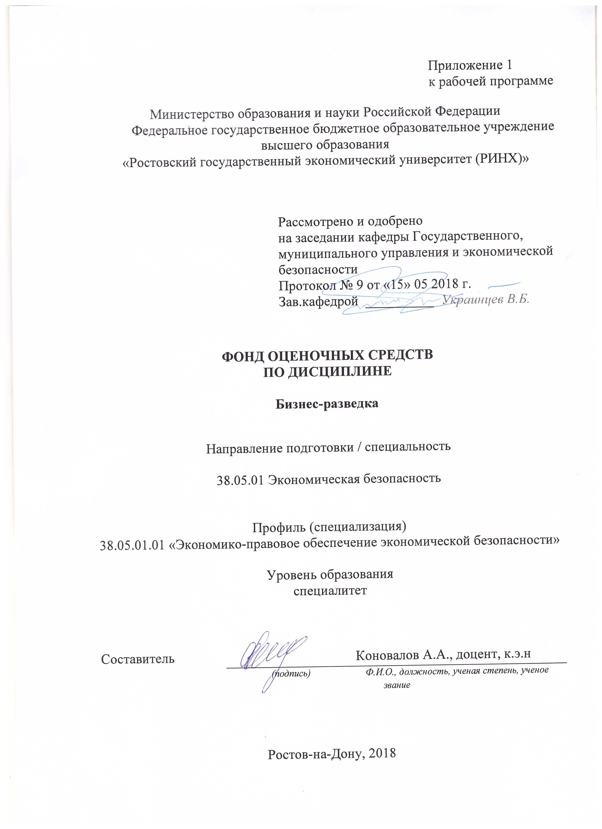

Оглавление

1 Перечень компетенций с указанием этапов их формирования в процессе освоения образовательной программы 3

2 Описание показателей и критериев оценивания компетенций на различных этапах их формирования, описание шкал оценивания 3

3 Типовые контрольные задания или иные материалы, необходимые для оценки знаний, умений, навыков и (или) опыта деятельности, характеризующих этапы формирования компетенций в процессе освоения образовательной программы 6

4 Методические материалы, определяющие процедуры оценивания знаний, умений, навыков и (или) опыта деятельности, характеризующих этапы формирования компетенций 22

# 1 Перечень компетенций с указанием этапов их формирования в процессе освоения образовательной программы

Перечень компетенций с указанием этапов их формирования представлен в п. 3. «Требования к результатам освоения дисциплины» рабочей программы дисциплины.

# 2 Описание показателей и критериев оценивания компетенций на различных этапах их формирования, описание шкал оценивания

2.1 Показатели и критерии оценивания компетенций:

|  |  |  |  |  |
| --- | --- | --- | --- | --- |
| ЗУН, составляющие компетенцию | Показатели оценивания | | Критерии оценивания | Средства оценивания |
| ПСК-2 - способность обосновывать и формировать состав и оптимальную структуру комплекса финансово-экономических и правовых инструментов по обеспечению оценки уровня и состояния объектов экономической безопасности | | | | |
| Знать:  структуру различных областей экономических исследований инструменты регулирования экономики в целом и ее отдельных сфер, правовые основы работы предприятия, методы прогнозирования состояния объектов экономической безопасности | Изложение полученных знаний в устной, письменной или графической форме, полное, в системе, в соответствии с требованиями учебной программы; допускаются единичные несущественные ошибки, самостоятельно исправляемые студентами | Полнота, системность, прочность знаний:  Отлично – от 80% до 100% верных ответов  Хорошо – от 60% до 80%  Уд. – от 40% | | Т – тест  О- опрос  КЗ-кейс-задача  Д-доклад  КС-круглый стол |
| Уметь: проводить оценку экономического и социального развития на макро- и микроуровне на основе имеющихся данных, выявлять угрозы экономической безопасности | Свободно применяет умение (выполняет действие) на практике, в различных ситуациях | Степень самостоятельности выполнения действия (умения):  Отлично – от 80% до 100% верных ответов  Хорошо – от 60% до 80%  Уд. – от 40% | | Т – тест  О- опрос  КЗ-кейс-задача  Д-доклад  КС-круглый стол |
| Владеть:  современными финансово-экономическими инструментами и правовыми основами, необходимыми для анализа уровня экономической стабильности в стране, регионе и на отдельном предприятии | Обучающийся осуществляет (демонстрирует) деятельность (способы деятельности). | Способен отбирать и интегрировать имеющиеся знания и умения исходя из поставленной цели, проводить самоанализ и самооценку:  студент проявил заинтересованность и  творческий подход – «отлично»  студент проявил заинтересованность,  уровень креативности имеется, но не  высокий- «хорошо»  студент проявил не высокую степень  заинтересованности, изложение материала  скорее традиционное- «удовл.»  студент не проявил  заинтересованности, ответ  традиционный – «неуд» | | Т – тест  О- опрос  КЗ-кейс-задача  Д-доклад  КС-круглый стол |
| ПК-48- способностью проводить социальные исследования в целях определения потенциальных и реальных угроз экономической безопасности организации. | | | | |
| Знать:  виды потенциальных и реальных угроз экономической безопасности организации. | Изложение полученных знаний в устной, письменной или графической форме, полное, в системе, в соответствии с требованиями учебной программы; допускаются единичные несущественные ошибки, самостоятельно исправляемые студентами | Полнота, системность, прочность знаний:  Отлично – от 80% до 100% верных ответов  Хорошо – от 60% до 80%  Уд. – от 40% | | Т – тест  О- опрос  КЗ-кейс-задача  Д-доклад  КС-круглый стол |
| Уметь:  проводить социальные исследования в целях определения потенциальных и реальных угроз экономической безопасности организации. | Свободно применяет умение (выполняет действие) на практике, в различных ситуациях | Степень самостоятельности выполнения действия (умения):  Отлично – от 80% до 100% верных ответов  Хорошо – от 60% до 80%  Уд. – от 40% | | Т – тест  О- опрос  КЗ-кейс-задача  Д-доклад  КС-круглый стол |
| Владеть:  основными способами оценки потенциальных и реальных угроз экономической безопасности организации. | Обучающийся осуществляет (демонстрирует) деятельность (способы деятельности). | Способен отбирать и интегрировать имеющиеся знания и умения исходя из поставленной цели, проводить самоанализ и самооценку:  студент проявил заинтересованность и  творческий подход – «отлично»  студент проявил заинтересованность,  уровень креативности имеется, но не  высокий- «хорошо»  студент проявил не высокую степень  заинтересованности, изложение материала  скорее традиционное- «удовл.»  студент не проявил  заинтересованности, ответ  традиционный – «неуд» | | Т – тест  О- опрос  КЗ-кейс-задача  Д-доклад  КС-круглый стол |

2.2 Шкалы оценивания:

Текущий контроль успеваемости и промежуточная аттестация осуществляется в рамках накопительной балльно-рейтинговой системы в 100-балльной шкале:

50-100 баллов (зачет)

0-49 баллов (незачет)

# 3 Типовые контрольные задания или иные материалы, необходимые для оценки знаний, умений, навыков и (или) опыта деятельности, характеризующих этапы формирования компетенций в процессе освоения образовательной программы

Министерство образования и науки Российской Федерации

Федеральное государственное бюджетное образовательное учреждение высшего образования

«Ростовский государственный экономический университет (РИНХ)»

Кафедра Государственное и муниципальное управление и экономическая безопасность

(наименование кафедры)

**Вопросы к зачету**

по дисциплинеБизнес-разведка

1. Обоснуйте необходимость проведения бизнес разведки.

2. Сформулируйте правовые основы КР.

3. Перечислите основные источники технологической информации в разведывательных целях.

4. Определите требования к разведывательной информации.

5. Опишите основные этапы создания службы КР в компании.

6. Дополните тезисы о роли разведки в обеспечении экономической безопасности организации.

7. Что входит в состав системы экономической разведки современного предприятия?

8. Какие существуют способы доступа к конфиденциальной информации?

9. Каков состав контрразведывательной деятельности современного предприятия?

10. В чем заключается работа с персоналом по пресечению мошенничества внутри организации?

11. Опишите методы обеспечения надежности сотрудников.

12. Назовите основные взаимосвязи разведывательной и контрразведывательной деятельности современного предприятия.

13. Каковы направления информационно-аналитической работы?

14. Перечислите основные принципы информационно-аналитической работы.

15. В чем значение своевременности информации и как оно изменяется с течением времени?

16. Приведите примеры видов и форм информационного анализа.

17. Опишите основные приемы представления и интерпретации результатов информационно-аналитической работы.

18. Опишите основные способы сбора разведывательной информации через Интернет.

19. Объясните роль блогов в формировании информационного поля современного предприятия.

20. Перечислите признаки «закрытого» Интернета и его значение для целей конкурентной разведки.

21. Перечислите прикладные программные средства аналитической обработки разведывательной информации.

22. Назовите ряд различий формального и неформального анализа данных.

23. Назовите «выходные» документы компьютерной обработки разведывательной информации.

24. Перечислите основные цели внедрения ИС СБ современного предприятия.

25. Назовите общие принципы создания информационной системы СБ современного предприятия.

26. В чем заключается преимущество использования баз данных в ИБД?

27. Каковы основные компоненты типовой структуры ИБД?

28. Определите общие черты информационной конкурентной разведки и науки, информационной разведки и журналистики.

29. Перечислите известные вам средства и методы мониторинга СМИ, массовой активности, учреждений, деятелей.

30. Какими законодательными актами обеспечивается правовое регулирование разведывательной деятельности в СМИ?

Составитель ________________________ Коновалов А.А.

(подпись)

«____»__________________20 18

Критерии оценки:

Текущий контроль успеваемости и промежуточная аттестация осуществляется в рамках накопительной балльно-рейтинговой системы в 100-балльной шкале:

50-100 баллов (зачет)

0-49 баллов (незачет)

Министерство образования и науки Российской Федерации

Федеральное государственное бюджетное образовательное учреждение высшего образования

«Ростовский государственный экономический университет (РИНХ)»

Кафедра Государственное и муниципальное управление и экономическая безопасность

**Тесты письменные и/или компьютерные\***

по дисциплине**Бизнес-разведка**

1.Экономическая безопасность государства это:

а) состояние защищенности жизненно важных интересов личности,

общества и государства от внутренних и внешних угроз,

б) теоретические и практические принципы защиты общества от внешних и внутренних угроз,

в) обеспечение выполнения функций создания механизмов защиты и управления этими механизмами,

г) системный подход к учету различных угроз и обеспечение безопасности

2.Уровни безопасности по территориальным масштабам

а) международная, национальная и частная

б) безопасность страны, города, деревни,

в) безопасность отдельного хозяйства, производства, дома,

г) лесных насаждений, городских структур.

3.Содержание понятия «Безопасность» в зависимости от сфер общественной жизни:

а)военная, политическая, научно-техническая, энергетическая безопасность, б)экологическая, информационная и демографическая безопасность,

в)правовая, криминологическая, культурная, интеллектуальная и др. виды безопасности,

г)все вышеперечисленные.

4.Объекты безопасности это:

а)государство, экономика региона,

б)личность, государство, общество, экономическая система,

в)экономическая система,

г)производство, фирма, домашнее хозяйство.

5.Субъекты безопасности это:

а)министерство по делам ГО,ЧС и ликвидации последствий стихийных бедствий,

б)главное управление охраной,

в)министерство обороны и МВД ,

г)гос. институты, службы, организации и отдельные личности, обеспечивающие безопасность объекта на законных основаниях.

6.Классификация угроз экономической безопасности:

а)по источнику возникновения, по вероятности реализации,

б)по природе возникновения,

в)по величине нанесенного ущерба, внешние и внутренние,

г)все перечисленные.

7.Угрозы объектам посягательства:

а)реальные и потенциальные,

б)субъективные и объективные,

в)прогнозируемые и непредсказуемые, всеобщие и локальные,

г)все вышеперечисленные.

8.Структура теневой экономики:

а)скрытая и нелегальная деятельность,

б)неофициальная, неформальная и нелегальная деятельность,

в)скрытая, неформальная и нелегальная деятельность,

г)неформальная и криминальная деятельность.

9.Угрозы теневой экономики национальной безопасности России:

а) рост преступности, в том числе организованной и детской, воровства, мошенничества, нелегальное трудоустройство, сращивание гос.бюрократии с теневой экономикой,

б) снижение доходной и контроль над расходной частью бюджета, уклонение от налогов, обход таможенных правил, ухудшение управляемости экономикой,

в)снижение уровня и качества жизни, разрушение системы социального обеспечения, формирование агрессивной информационной среды, разрушение правосознания и морали,

г)все вышеперечисленное вместе.

10.Удовлетворение экономических потребностей как способность государства обеспечить экономическую безопасность – это удовлетворение:

а) потребностей в продуктах труда, являющихся материальной основой производительной и социальной инфраструктуры,

б) потребностей в материальных благах производственного и потребительского назначения, и в научных разработках

в) потребностей в энергии, тепле, транспорте и услугах,

г) все перечисленное.

11.Принципы обеспечения безопасности это:

а)создание структур обеспечения безопасности и их интеграция с международными системами

б) законность , соблюдение баланса жизненно важных интересов личности, общества и государства и их взаимная ответственность, интеграция с международными системами безопасности

в)соблюдение прав и свобод личности

г)создание органов обеспечения безопасности и контроль за их деятельностью.

12.Функции системы безопасности это:

а) выявление и прогнозирование угроз и принятие мер по их нейтрализации, б) создание сил и средств обеспечения безопасности и управление ими,

в) принятие мер по восстановлению нормального функционирования объекта, пострадавшего в результате воздействия угрозы,

г)все пункты.

13.Принципы безопасности предприятия:

а)комплексность, законность, непрерывность, экономность,

б) законность, направленность на возмещение,

в) непрерывность, целенаправленность,

г) комплексность, практичность.

14.Объекты безопасности это:

а) гос.органы, виды деятельности,

б)гос.органы, негосударственные органы, криминальные структуры, в) имущество предприятия, специальные объекты,

г) виды деятельности , имущество и ресурсы предприятия, персонал предприятия.

15.Внешние угрозы предприятию это:

а) политические, социально-экономические, экологические,

б)все приведенные,

в)демографические, технологические,

г) юридические, социально-культурные.

16.Внутренние опасности и угрозы предприятию это:

а) хозяйственная деятельность предприятия

б)реализация продукта и изменение целевых установок,

в) нарушение информационной безопасности, кадровые проблемы, изменение хозяйственной деятельности, старение оборудования,

г) нарушение информационной безопасности, изменение хозяйственной деятельности.

17.Конкуренция:

а) добросовестная и недобросовестная,

б)законная и незаконная,

в)макро- и микроэкономическая,

г) значимая и незначительная.

18.Добросовестная конкуренция как получение максимальной прибыли путём:

а) оказания более качественных услуг и фальсификации товаров конкурента, б)снижения издержек производства, внедрения ноу-хау, создания более лучших товаров, оказания более качественных услуг,

в) снижения издержек производства за счет использования разработок конкурента,

г) оказания более лучших услуг и демпинга.

19.Виды недобросовестной конкуренции:

а)промышленно-экономический шпионаж, мошенничество, коррупция, ложная реклама, незаконное использование торговой марки, подделка продукции конкурента,

б) срыв сделок или контрактов, скупка контрольного пакета акций, демпинг, в) нанесение материального ущерба, воздействие на сотрудников, использование разработок конкурента,

г) все пункты.

20.Информационные угрозы:

а) нарушение целостности информации, прерывание, модификация и кража информации, разрушение данных,

б) несанкционированная передача информации, разрушение данных,

в) применение вирусов и других средств воздействия на технические и программные средства,

г) перехват информации при передаче.

21.Законные методы получения информации:

а) изучение рекламы конкурентов, похищение образцов,

б) сбор информации в СМИ, изучение рекламы, продукции и фирменных магазинов,

в) получение информации с помощью сотрудников и технических средств,

г) изучение договоров.

22.Незаконные методы получения информации:

а)переманивание, подкуп и шантаж сотрудников, ложные переговоры, похищение документов и образцов,

б) посещение выставок, изучение выпускаемой продукции,

в) изучение и обобщение информации и рекламы, имеющейся в СМИ,

г) получение информации с помощью технических средств.

23. Причины социальных рисков:

а)экономическая ситуация, неэффективность управления, неразвитость законодательства,

б) низкое качество образования, низкий уровень жизни, недостаточное финансирование,

в) деструктивная деятельность СМИ,

г) все перечисленные пункты.

24.Персонал фирмы как объект угроз:

а)сотрудники, члены семьи, знакомые,

б)сотрудники фирмы, члены семьи, родственники, знакомые, личная собственность,

в) руководители, менеджеры,

г) руководители, сотрудники, менеджеры.

25.Угрозы персоналу:

а) убийства, насилия, похищения, шантажа, психологического давления,

б) посягательства на жизнь, здоровье, имущество,

в) подкупа, похищения, дискредитации,

г) вымогательства.

26. Обеспечение безопасности персонала фирмы:

а) с помощью оружия,

б) юридическое, информационное, физическое, психологическое,

в) с помощью юристов, наблюдателей, охраны,

г) с помощью психологов, юристов, охраны.

27. Способы несанкционированного доступа к конфиденциальной информации:

а)подслушивание, склонение к сотрудничеству, хищение, перехват, копирование,

б) выпытывание, хищение, подслушивание,

в) перехват, негласное ознакомление, копирование.

28. Защита конфиденциальной информации:

а)предупреждение, выявление угроз, пресечение,

б) выявление угроз, правовая защита, инженерно-техническая защита,

в) правовая защита, организационная защита

29. Виновники компьютерных преступлений:

а)криминальные группировки, хакеры,

б) хакеры, сотрудники самих пострадавших фирм, профессионалы промышленного шпионажа,

в) поврежденное злоумышленниками оборудование,

г) непрофессиональная работа на компьютере.

30. Предотвращение компьютерных преступлений:

а) слежка за персоналом,

б) специальное ПО для для негласного контроля за работой сотрудников на ПК,

в) использование «лояльных» хакеров,

г) все перечисленное.

31. Синтезирующим понятием в области безопасности в нынешних условиях является:

а) геостратегический регион;

б) геополитический регион;

в)геополитическая обстановка;

г)геополитика

32.В зависимости от типа угрозы для национальной безопасности выделяют следующую область ее проявления:

а) федеральная безопасность;

б) общественная безопасность;

в) военная безопасность;

г) локальная безопасность

33. Угроза — это:

а) вполне осознаваемая, объективно существующая, но не фатальная вероятность (возможность) негативного воздействия на социальный организм;

б) совокупность обстоятельств, не обязательно конкретно угрожающего характера, но, безусловно, требующих реагировать на них с целью предупреждения и/или снижения возможного ущерба;

в) наиболее конкретная и непосредственная форма опасности;

г) возможность возникновения неблагоприятных и нежелательных действий самого субъекта.

**Критерии оценки:**

* оценка «неудовлетворительно» выставляется, если получено 0 - 49,99 % правильных ответов;
* оценка «удовлетворительно» выставляется, если  50 - 64,99 % правильных ответов;
* оценка «хорошо» выставляется, если 65 - 84,99 % правильных ответов;

оценка «отлично» выставляется, если  получено 85- 100 % правильных

Составитель ________________________ Коновалов А.А.

(подпись)

«____»__________________20     г.

Министерство образования и науки Российской Федерации

Федеральное государственное бюджетное образовательное учреждение высшего образования

«Ростовский государственный экономический университет (РИНХ)»

Кафедра Государственное и муниципальное управление и экономическая безопасность

(наименование кафедры)

**Кейс-задача**

по дисциплинеБизнес-разведка

(наименование дисциплины)

Кейс – задача №1.Фирма, главный офис и заводы которой расположены в Великобритании, занимается производством парфюмерных товаров. 70% прибыли фирма получает от реализации оригинальной зубной пасты в различных ее модификациях. В течение последних трех лет около 65% сбыта зубной пасты приходится на долю одной из арабских стран Персидского залива, где данная фирма контролирует рынок аналогичной продукции, обеспечивая себе устойчивый рост прибыли за счет постоянного увеличения сбыта зубной пасты. Другие иностранные производители зубных паст не проявляют пока интереса к распространению своей продукции в данной стране, т.к. для этого требуется пройти определенную процедуру регистрации, а также выполнить все надписи на тюбике и упаковке на арабском языке с учетом местного диалекта. Конкуренция со стороны местных производителей минимальна ввиду неразвитости их производственной базы и более низкого качества продукции. Однако неделю назад в местных средствах массовой информации, включая радио и телевидение, началась кампания по дискредитации продукции фирмы на основании ложного утверждения о наличии в составе выпускаемых ею зубных паст добавок свиного жира, в результате чего их сбыт сократился на 70%.

Задание: разработать стратегию и тактику выхода фирмы из кризиса.

Кейс – задача №2. Особым спросом среди выпускаемых фирмой продуктов пользуется продукт "А", который позиционируется как товар престижной группы, обладающий высоким качеством и производимый по традиционной технологии. Цена на данный товар существенно выше цен на аналогичные товары (менее высокого качества) других фирм. Неожиданно одна из этих фирмконкурентов выпустила на рынок продукт "В", который позиционировался как полный аналог продукта "А" по совокупности качественных характеристик что соответствовало действительности, но стоил при этом на 30% дешевле продукта "А".

Какие действия следует предпринять руководству фирмы, выпускающей продукт "А", чтобы не допустить падения объема продаж за счет переключения своих постоянных покупателей на продукт "В"?

Кейс – задача№3. Ликвидационная стоимость предприятия составляет 4,3 млрд. руб. Прогнозируемый среднегодовой чистый денежный поток — 540 млн. руб. Средневзвешенная стоимость капитала — 12'%. Вычислите экономическую стоимость предприятия.

Что выгоднее: ликвидировать предприятие или разработать план по его реструктуризации?

Кейс – задача№4. Организация А должна предприятию Б за ремонт офисного здания 100 ООО руб. в то же время у предприятия Б имеется долг перед организацией А за приобретенные строительные инструменты также в размере 100 ООО руб. По заявлению предприятия Б производится зачет встречных требований, в результате которого обязательства организаций А и Б друг перед другом прекращаются полностью.

Какой метод реструктуризации задолженности был использован в данной ситуации? 1) конверсия задолженности в ценные бумаги; 2) отступное - а именно обмен активов компании А на определенные уступки со стороны предприятия Б; 3) обеспечение долга; 4) двусторонний взаимозачет задолженностей; 5) обмен пакета акций.

Кейс-задача 5 Тема (проблема): «ПРЕСТУПЛЕНИЕ И НАКАЗАНИЕ» Описание проблемы: «Интернэшнл Лимитед» (далее «Компания») является крупной международной компанией, которая занимается проектированием, строительством и управлением проектами. Компания владеет диверсифицированным портфелем проектов, который включает в себя различные проекты для множества индустрий, включая энергетику, транспорт, связь, горнодобывающую промышленность, нефть и газ, а также для государственных органов различных стран. В настоящее время Компания реализует свои проекты в десятках мест по всему миру, от Аляски до Австралии и России. Независимо от сложности проекта или его удаленности Компания реализует свои проекты на высоком уровне, что позволяет ей считаться одной из ведущих компаний в данной отрасли. В течение последних пяти лет у Компании были рекордные доходы, а ведущие международные рейтинговые агентства называют ее «Ведущий подрядчик» в течение 25 лет подряд. Проекты, реализуемые Компанией, способствуют росту местной экономики и улучшают качество жизни сообществ и людей по всему миру. Девиз Компании - «Для человеческих достижений существуют только те ограничения, которые мы устанавливаем для себя сами». В офисах Компании, находящихся по всему миру, работают 50 тыс. сотрудников различных должностей - от строительных рабочих до финансистов. Головной офис Компании находится в Нью-Йорке. В 2017 году доход Компании составил $155,7 млрд. (в долларах США), также были заключены новые контракты на сумму $144 млрд. (в долларах США). В консалтинговую компанию обратился представитель российского подразделения Компании Иванов О.Ю. Господин Иванов О.Ю. сообщил, что он действует от лица акционеров Компании. Акционерам Компании стало известно о ряде возможных нарушений, допущенных бывшим генеральным директором представительства Компании Петровой И.А. С целью проверки данной информации акционеры Компании хотят провести внутреннее расследование с привлечением независимых консультантов. Из предоставленной Ивановым О.Ю. информации следует, что Петрова И.А. занимала должность Генерального директора российского подразделения Компании в течение 2005-2017 гг. В октябре 2012 г. госпожа Петрова И.А. внезапно уволилась по собственному желанию и на работе больше не появлялась. После увольнения Петрова И.А. оставила свои личные вещи на рабочем месте, а также кассовые и финансовые документы. После вскрытия ящиков рабочего стола Петровой И.А. были обнаружены различные документы в том числе обрывки кассового отчета № 99 от 22.10.2017 г., приходного кассового ордера № 777 и квитанцию к нему, банковскую выписку от того же числа. В отношении этих документов господин Иванов О.Ю. пояснил следующее - 22.10.2017 г. госпожа Петрова И.А. передала Сидоровой Н.А., главному бухгалтеру российского подразделения Компании, банковскую выписку, где сумма в размере 19 950 650 руб. была исправлена на 18 050 650 руб. Госпоже Петровой И.А. удалось убедить Сидорову Н.А. в том, что сумма 1 900 000 руб. была ошибочно снята банком со счета Компании и в будущем будет возвращена. Таким образом, Сидорова Н.А. отразила сумму 18 050 650 руб. по кассовым операциям. Сидорова Н.А. отнесла эту сумму на балансовый счет 76/3 «Расчеты с дебиторами и кредиторами». 27.10.2017 г. Петрова И.А. передала Сидоровой Н.А. банковскую выписку, в которой было указано, что сумма в размере 1 900 000 руб. была зачислена на счет Компании. Петрова И.А. пояснила, что банковская выписка подтверждает факт возврата банком денежных средств, которые были ранее сняты банком по ошибке. Сидорова Н.А. заметила, что на банковской выписке имелись помарки. Главный бухгалтер охарактеризовала Петрову И.А. как опытного работника с многолетним стажем работы, однако отметила, что Петрова И.А.была неаккуратна при работе с документами, а именно - она регулярно делала исправления, помарки. По характеру Петрова И.А. спокойная, уравновешенная, отношения в коллективе у нее были хорошие, но дружеских отношений ни с кем не поддерживала, никто из работников никогда не был у нее дома, и ничего не знал о ее семье. Сама Сидорова Н.А. имеет небольшой стаж работы в Компании, поэтому никогда не спорила с Петровой И.А., чтобы не накалять отношения внутри нового для нее коллектива, и была вынуждена мириться с небрежностью Петровой И.А. в оформлении документов. Сидорова Н.А. предоставила представителям независимой консалтинговой компании различные обрывки документов и банковские выписки от 25.01.2017. 20.02.2017. 04.03.2017, 24.09.2017, 10.10.2017, 12.10.20017, 27.12.2017, обнаруженные в столе Петровой И.А.. Все банковские выписки Петрова И.А. получала в банке сама и доставляла в Компанию. На следующий день после вскрытия стола и обнаружения вышеупомянутых документов была проведена инвентаризация в российском подразделении Компании. В результате инвентаризации была выявлена крупная недостача горюче-смазочных (далее «ГСМ») и строительных материалов, которые планировалось направить на строительство коттеджного поселка. Их учетная стоимость составляла 3 000 000 руб., а рыночная цена - 3 900 000 руб. (с учетом НДС). Документы, подтверждающие передачу строительных материалов и ГСМ материально ответственному работнику, обнаружены не были. Работник склада не припоминает поступление пропавших строительных материалов и ГСМ. Также господин Иванов О.Ю. выразил опасения на предмет того, что Петрова И.А. могла платить откаты от имени российского подразделения Компании на регулярной основе. Иванов О.Ю. пояснил, что согласно достоверным источникам успех российского подразделения Компании в прошлом во многом зависел от близких связей Петровой И.А. с клиентами, однако на данный момент эти связи почему-то ухудшились. Более того, Иванов О.Ю. сообщил, что Сидорова Н.А. указывала на непрозрачные отношения Петровой И.А. с компаниями, являющимися поставщиками услуг (с намеками о наличии оплат за фиктивные услуги). Кроме того, Иванов О.Ю. сообщил, что в процессе работы Сидорова Н.А. неоднократно замечала, что образ жизни Петровой И.А. не соответствовал уровню ее доходов, в частности, за последний год Петрова И.А. приобрела два новых автомобиля премиум-класса, а также начала строительство нового большого коттеджа.

Задание:

Предложите программу проведения расследования – сформулируйте перечень мероприятий, необходимых для проверки выявленных вами признаков потенциально мошеннических действий. Составьте перечень лиц, с которыми вы планируете провести интервью. Подготовьте перечень вопросов для каждого интервью.

**Критерии оценки кейса**

1. Анализ проблемы - насколько верно, комплексно, и в соответствие с действительностью, студент сумел выделить причины возникновения проблемы на объекте, описанной в кейсе. 2. Структурирование проблем – насколько четко, логично, последовательно была изложена студентом проблема, охарактеризованы участники проблемы, выявлены последствия проблемы и риски для объекта. 3. Предложение стратегических альтернатив – количество вариантов решения проблемы предложенных студентом. 4. Обоснование решения – насколько аргументирована позиция студента относительно предложенного решения кейса. 5. Логичность и реализуемость плана внедрения стратегической инициативы – насколько соблюдены общепринятые нормы логики в предложенном решении, насколько предложенный план может быть реализован в текущих экономических условиях. - оценка «отлично» (5 баллов) выставляется студенту, при условии выполнения вышеназванных требований в полном объеме. - оценка «хорошо» (4 балла) выставляется студенту, при условии правильного определения причин возникновения проблемы, описанной в кейсе, выполнения требований обоснованности и реализуемости предлагаемых решений, но недостаточно четко и последовательно аргументированных. - оценка «удовлетворительно» (3 балла) выставляется - оценка «неудовлетворительно» (0 баллов) выставляется студенту в случае неверного определения причин возникновения проблемы, описанной в кейсе, отсутствии вариантов ее решения, и в целом не выполнения требований, согласно критериям оценки кейса.

 Составитель ________________________ Коновалов А.А.

(подпись)

«____»__________________20     г.

Министерство образования и науки Российской Федерации

Федеральное государственное бюджетное образовательное учреждение высшего образования

«Ростовский государственный экономический университет (РИНХ)»

Кафедра Государственное и муниципальное управление и экономическая безопасность

(наименование кафедры)

**Вопросы для опроса студентов**

по дисциплинеБизнес-разведка

(наименование дисциплины)

Устный опрос студентов осуществляется по следующим

вопросам:

1.Какие сведения относятся к коммерческой тайне?

2. Кто является «носителями» коммерческих секретов на предприятии?

3. В чем отличие коммерческой тайны от промышленного шпионажа?

4. Что является объектом промышленного шпионажа?

5. Кто наиболее заинтересован в получении коммерческих секретов?

**Критерии оценки:**

- оценка «отлично» выставляется студенту, если студент глубоко и всесторонне усвоил содержание темы; уверенно, логично, последовательно и грамотно его излагает; опираясь на знания основной и дополнительной литературы; умело обосновывает и самостоятельно аргументирует выдвигаемые им идеи; делает выводы и обобщения;

- оценка «хорошо» - студент твердо усвоил тему, грамотно и по существу излагает ее, опираясь на знания основной литературы; не допускает существенных неточностей в анализе вопросов темы; увязывает усвоенные знания с практической деятельностью; аргументирует научные положения, опираясь на мнение других авторов; делает выводы и обобщения;

- оценка «удовлетворительно» - тема раскрыта недостаточно полно: студент освоил проблему, излагает ее основное содержание, опираясь на знания только одного источника основной литературы; допускает несущественные ошибки и неточности; испытывает затруднения в практическом применении знаний; слабо аргументирует научные положения; затрудняется в формулировании выводов и обобщений;

- оценка «неудовлетворительно» - студент не усвоил значительную часть содержания темы; допускает существенные ошибки и неточности при рассмотрении ее; испытывает трудности в практическом применении знаний;

не может аргументировать научные положения; не формулирует выводов и обобщений.

 Составитель ________________________ Коновалов А.А.

(подпись)

«____»__________________20     г.

Министерство образования и науки Российской Федерации

Федеральное государственное бюджетное образовательное учреждение высшего образования

«Ростовский государственный экономический университет (РИНХ)»

Кафедра  Государственное и муниципальное управление и экономическая безопасность

(наименование кафедры)

**Темы докладов**

по дисциплинеБизнес-разведка

1. Становление и эволюция взглядов на конкуренцию в экономической науке
2. Влияния государства на формирование конкурентной среды и развитие международного бизнеса (проблема партнерства государства и бизнеса)
3. Особенности конкурентной борьбы компаний на различных этапах развития рынка
4. Методы анализа конкурентной структуры отрасли.
5. Конкурентные стратегии компаний и международный бизнес.
6. Франчайзинг как метод конкурентной борьбы
7. Российские ТНК на зарубежных рынках: методы конкурентной борьбы
8. Российские лизинговые фирмы на рынках мира: слабости и сила
9. Конкуренция на рынках инвестиционных ресурсов: борьба за инвестиции
10. Конкуренция на рынках инвестиционных ресурсов: борьба за клиента
11. Особенности формирования конкурентных преимуществ фирмы на современных мировых рынках
12. Особенности стратегии и тактики ТНК в 1990-е гг. и в начале XXI в. (с позиции формирования конкурентных преимуществ)
13. Роль маркетинга в формировании конкурентных преимуществ фирмы на современных мировых рынках
14. Особенности формирования стратегии выхода фирмы па мировой рынок
15. Особенности реализации конкурентных преимуществ ТНК в высококонкурентной среде
16. Роль бенчмаркинга в повышении конкурентоспособности современных компаний
17. Технологическое развитие и конкуренция на мировых рынках
18. Конкурентная стратегия российских компаний на мировых рынках
19. Формирование стратегических альянсов в промышленности развитых стран и конку-ренция
20. Оффшорные операции в международной конкурентной стратегии фирмы

**Критерии оценки:**

- оценка «отлично» выставляется обучающемуся, если он выполнил все требования, содержащиеся в методических указаниях;

* оценка «хорошо» если реферат не содержит собственные взгляды обучающегося на проблему и его доклад не содержит презентации;
* оценка «удовлетворительно» если реферат не содержит собственные взгляды обучающегося на проблему, его доклад не содержит презентации, приводится только одна точка зрения на проблему;
* оценка «неудовлетворительно» если реферат не содержит собственные взгляды обучающегося на проблему, его доклад не содержит презентации, приводится только одна точка зрения на проблему, суть проблемы раскрыта не полностью.

Составитель ________________________ Коновалов А.А.

(подпись)

«____»__________________20     г.

Министерство образования и науки Российской Федерации

Федеральное государственное бюджетное образовательное учреждение высшего образования

«Ростовский государственный экономический университет (РИНХ)»

Кафедра Государственное и муниципальное управление и экономическая безопасность

(наименование кафедры)

**Перечень дискуссионных тем для круглого стола**

по дисциплинеБизнес-разведка

 Проведение дискуссии на тему «Законные и незаконные методы бизнес-разведки ».

Параметры оценочного средства:

Критерии оценки максимально 10 баллов, если студент высказывает обоснованную собственную точку зрения, подкрепляет собственную точку зрения ссылками на других авторов, высказывается кратко, четко, логично Выслушивает и стремится понять других Формулирует вопросы, относящиеся к теме дискуссии Не создает конфликтных ситуаций в ходе дискуссии Придерживается этики ведения дискуссии .

Составитель ________________________ Коновалов А.А.

(подпись)

«____»__________________20     г.

# 4 Методические материалы, определяющие процедуры оценивания знаний, умений, навыков и (или) опыта деятельности, характеризующих этапы формирования компетенций

Процедуры оценивания включают в себя текущий контроль и промежуточную аттестацию.

**Текущий контроль** успеваемости проводится с использованием оценочных средств, представленных в п. 3 данного приложения. Результаты текущего контроля доводятся до сведения студентов до промежуточной аттестации.

**Промежуточная аттестация** проводится в форме зачета. Зачет проводится по окончании теоретического обучения до начала экзаменационной сессии.

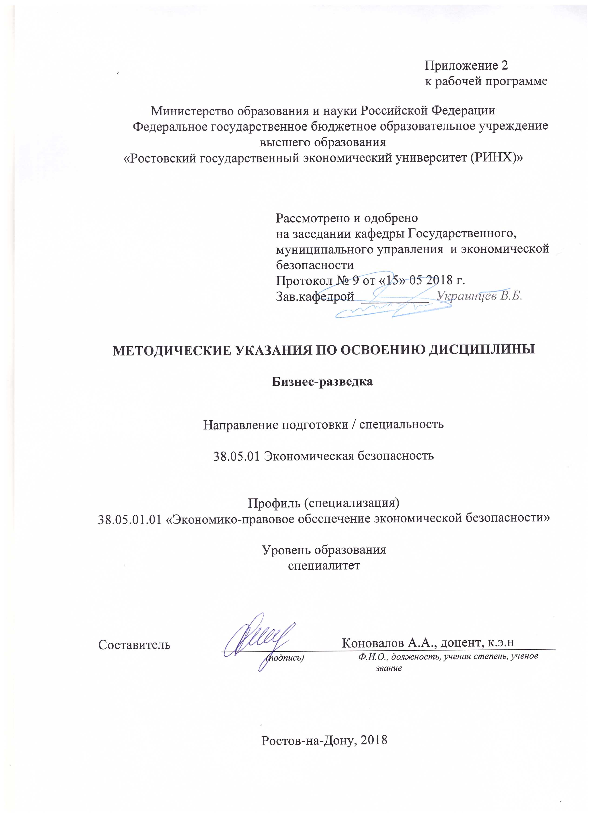

Методические указания по освоению дисциплины **Бизнес-разведка** адресованы студентам всех форм обучения.

Учебным планом по направлению подготовки 38.05.01 Экономическая безопасность предусмотрены следующие виды занятий:

- лекции;

- практические занятия.

В ходе лекционных занятий рассматриваются основные вопросы, направленные на изучение дисциплины, даются рекомендации для самостоятельной работы и подготовке к практическим занятиям.

В ходе практических занятий углубляются и закрепляются знания студентов по ряду рассмотренных на лекциях вопросов, развиваются навыки оценки своих поступков и поступков окружающих с точки зрения норм этики и морали; навыки поведения в служебном коллективе и общения с гражданами в соответствии с нормами служебного и общего этикета; навыки позитивного взаимодействия в процессе профессиональной деятельности, в том числе с представителями различных социальных групп, национальностей и конфессий

При подготовке к практическим занятиям каждый студент должен:

– изучить рекомендованную учебную литературу;

– изучить конспекты лекций;

– подготовить ответы на все вопросы по изучаемой теме;

–письменно решить домашнее задание, рекомендованные преподавателем при изучении каждой темы.

По согласованию с преподавателем студент может подготовить реферат, доклад или сообщение по теме занятия. В процессе подготовки к практическим занятиям студенты могут воспользоваться консультациями преподавателя.

Вопросы, не рассмотренные на лекциях и практических занятиях, должны быть изучены студентами в ходе самостоятельной работы. Контроль самостоятельной работы студентов над учебной программой курса осуществляется в ходе занятий методом устного опроса или посредством тестирования. В ходе самостоятельной работы каждый студент обязан прочитать основную и по возможности дополнительную литературу по изучаемой теме, дополнить конспекты лекций недостающим материалом, выписками из рекомендованных первоисточников. Выделить непонятные термины, найти их значение в энциклопедических словарях.

Студент должен готовиться к предстоящему лабораторному занятию по всем, обозначенным в рабочей программе дисциплины вопросам.

При реализации различных видов учебной работы используются разнообразные (в т.ч. интерактивные) методы обучения, в частности:

- интерактивная доска для подготовки и проведения лекционных и семинарских занятий;

Для подготовки к занятиям, текущему контролю и промежуточной аттестации студенты могут воспользоваться электронной библиотекой ВУЗа <http://library.rsue.ru/> . Также обучающиеся могут взять на дом необходимую литературу на абонементе вузовской библиотеки или воспользоваться читальными залами вуза.

**Методические рекомендации по написанию рефератов, эссе, требования к оформлению**

Регламент проведения мероприятия оценивания: 15 минут одно выступление, сопровождаемое **презентацие**й.

Реферат - продукт самостоятельной работы обучающегося, представляющий собой краткое изложение в письменном виде полученных результатов теоретического анализа определенной научной (учебно-исследовательской) темы, где автор раскрывает суть исследуемой проблемы, приводит различные точки зрения, а также собственные взгляды на нее. Для краткости доклада по итогам реферативного задания обучающийся готовит **презентацию с** основными результатами исследования.

*Общие требования к оформлению реферата.*

Объем реферата 10-20 стр.

Структура: введение, содержательная часть (как правило, две-три главы, возможно без деления их на пункты), заключение, список использованной литературы, приложения (при наличии).

Текст печатается на одной стороне стандартного листа бумаги формата А4. Междустрочный интервал – 1,5. Шрифт 14 TimesNewRoman. Таблицы и рисунки оформляются 12 шрифтом. Поля реферата: верхнее, нижнее – 20 мм; левое – 25 мм; правое – 10 мм. Абзацный отступ по всему тексту устанавливается равным 1,25 см или 1,27 см.

Страницы реферата следует нумеровать арабскими цифрами, соблюдая сквозную нумерацию по всему тексту. Титульный лист включается в общую нумерацию страниц отчета. Номер страницы на титульном листе не проставляют. Номер страницы проставляют в правой верхней части листа без точки.

Иллюстрации (графики, схемы, диаграммы) следует располагать в реферате непосредственно после текста, в котором они упоминаются впервые, или на следующей странице. Иллюстрации следует нумеровать арабскими цифрами сквозной нумерацией. На все иллюстрации должны быть даны ссылки.

Все сноски и подстрочные примечания печатаются на той странице, к которой они относятся.

Ссылки на использованные источники следует приводить:

- либо в квадратных скобках, указывая порядковый номер источника, указанный в «Списке использованной литературы» с указанием страницы источника;

- либо подстрочно с указанием автора работы, ее названия, места и года издания, номера страницы, на которую делается ссылка.